北戴河家庭旅馆设计规格说明

Ver:1.0

**目 录**

1 引言 3

1.1 目标 3

1.2 文档范围 3

1.3 术语和缩略语 3

1.4 参考资料 3

1.5 系统目标和约束 3

2 系统设计 4

2.1 系统架构概述 4

2.2 对象模型 4

2.3 接口 4

2.4 特性实现 4

2.5 错误代码 9

2.6 错误日志 10

2.7 部署视图 11

3 数据库设计 12

3.1 逻辑模型 12

3.2 物理模型 13

4 质量及其他方面 13

4.1 可维护性 13

4.2 安全性 13

4.3 可扩展性 13

4.4 可靠性 13

4.5 可用性 14

4.6 性能设计 14

5 附录 14

5.1 附件 14

5.2 修过记录 14

# 引言

## 目标

项目小组结合需求说明书，撰写出这份系统设计说明书。该设计说明书目的对WithMe这款应用的功能实现、模块划分，数据结构、数据库设计等方面做出简要说明，是项目详细设计的基础，并作为开发人员、测试人员进行工作的重要参照

## 文档范围

该文档包含引言部分、系统设计、数据库设计以及质量其他方面的规划和设计

## 术语和缩略语

万象：这是软件的菜单模块，包含每日打卡、致未来等

致未来：这是该项目的一个模块，给未来写一封信

## 参考资料

界面原型参考了QQ、微信等社交软件，实现功能参考了记助等生活应用

## 系统目标和约束

系统目标：该项目需要完成浏览朋友圈，每日打卡，写信，日历等功能

系统的约束：因为技术水平有限，该软件只实现了基本功能。

# 系统设计

## 系统架构概述

该系统的架构采用两层架构的模式：展示层（视图+业务逻辑）和数据访问层。采用面过程的设计方法。

## 对象模型

该系统采用非面向对象的设计方法。

## 接口

*系统中的接口主要是与网页版的逻辑层进行数据访问。*

## 特性实现

1. 用户注册
   1. 用户注册页面
   2. 注册成功，可登录进入个人日记页面

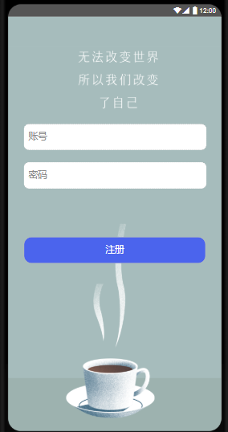

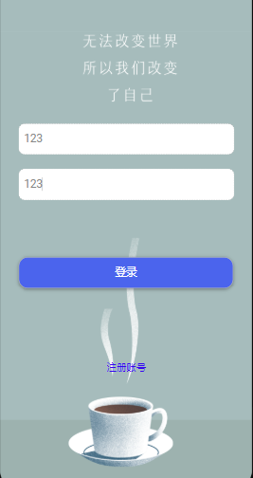

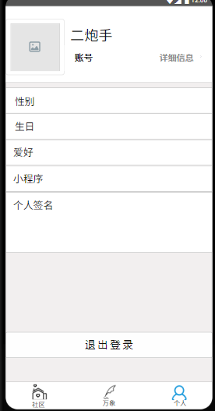

1. 用户可以查看自己以前及未来所发生或者规划的事情
   1. 登记成功，可选择进入私人日记查看
   2. 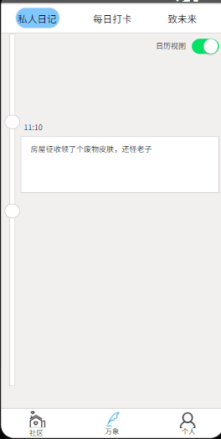
2. 用户可以自己设置打卡内容，以及进行打卡

a)

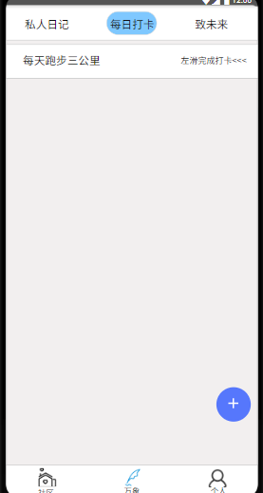

1. 用户可以给未来的自己写一封信，同时也可以再次页面查看已经到达查看时间的信件
   1. 查看到达时间的信件
   2. 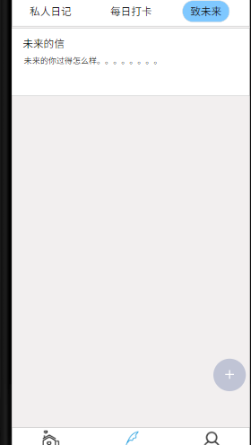
   3. 书写未来的新

4社区

1. 可以查看及发表自己的经历
2. 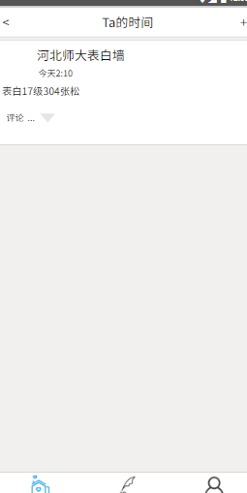

## 错误代码

*处理空指针，空数据的异常*

*1.不要在Set中使用null  
2.不要把null作为map的键值。  
3.尽可能的尽早检查，如果为 null 不执行或者 结束本方法  
4.遇到必须的参数，比如通过intent传参到新的目标 activity，而且一定需要这个参数，那么在新的目标activity中判断是否有参数*

*5.判断字符串是否空*

*6.对字符串比较时，如果和常量进行比较，把常量放在前面，比如*

“good".equals(var) 优于 var.equals("good")

*7.将某个对象 toString时，比如：*

String.valueOf(obj) 优于 obj.toString()

*8.使用注解 @NonNull 和 @Nullable 配合AndroidStudio 帮你检查你是否没有检查可能为null的对象，或者你是否做了多余的检查。*

*9.我们引用Guava来帮忙检查 null 的情况，我们使用 checkNotNull 方法来替代写 if( obj == null) throw new NullPointExcetion(); ，示例：*

public void print2(@NonNull MyObject act) {

checkNotNull(act);

Log.i(TAG, "print2 " + act.name);}

## 错误日志

*处理用户上传数据类型错误，大小限制的问题*

*错误类型为：数据不符合预期*

*记录方式：文档记录*

*数据库连接失败、数据入库失败等、文件打开失败、数据参数读取失败等*

*由于配置等原因导致系统无法正常运行*

*系统没有按照设计内容运行，没有喜爱那个个内容系统无法运行*

*FATAL=4//异常，在程序正常运行的时候永远都不可能出现的状态。*

*1、无法申请内存(满载)*

*2、参数越界(超过定义内容)*

*告警类型*

*#define CPLE_ None 0*

*#define CPLE_ _AppDefined 1*

*#define CPLE_ OutOfMemory 2*

*#define CPLE_ FileIO 3*

*#define CPLE_ OpenFailed 4*

*#define CPLE_ IllegalArg . 5*

*#define CPLE_ NotSupported 6*

*#define CPLE_ _AssertionFailed 7*

*#define CPLE_ NoWri teAccess 8*

*#define CPLE_ _UserInterrupt 9*

*#define CPLE_ 0bjectNull 10*

## 部署视图

1. 硬件环境：
   1. 需要互联网
   2. 至少需要一台服务器
2. 软件：
   1. 需要Windows Server 2003或其他Server版的操作系统以安装SQL SERVER2005企业版。或者其他操作系统，但是使用SQL SERVER就不能使用企业版了，可以换成EXPRESS版。
   2. 需要Apache2.2作为WEB服务器。
3. 配置：
   1. 因为PHP5.3以上的版本已经不支持mssql扩展，所以需要自行下载微软提供的The SQL Server Driver for PHP(SQLSRV20.EXE)
   2. 下载后解压缩，将所有的.dll文件拷贝到php安装目录的ext文件夹中，然后打开php.ini，添加以下语句打开php_sqlsrv和php_pdo_sqlsrv扩展：

[PHP_PDO_SQLSRV]

extension=php_pdo_sqlsrv_53_ts_vc6.dll

[PHP_SQLSRV]

extension=php_sqlsrv_53_ts_vc6.dll

* 1. 安装Microsoft SQL Server 2008 R2 Native Client，可以去http://msdn.microsoft.com/en-us/library/cc296170(SQL.90).aspx下载安装，因为微软的这个扩展包需要它的支持。（注SQL SERVER 2005的客户端也不行，必须要2008的）

1. 部署：
   1. 配置PHP.ini,关闭错误提示。
   2. 配置PHP连接MS SQL的文件，修改IP地址、数据库的用户名和密码。
   3. 将程序包放在Apache安装目录中得htdocs目录下。

# 数据库设计

## 逻辑模型

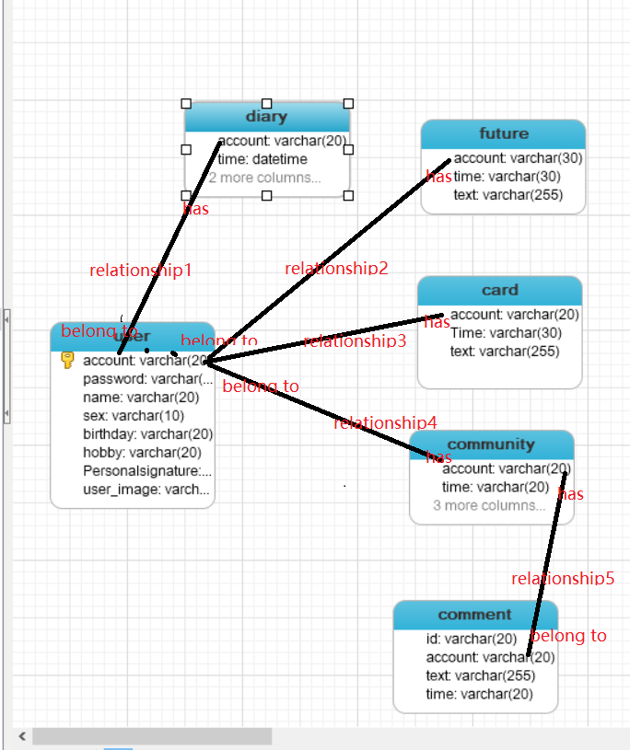

## 物理模型

1. 为每个表初始设置300M的存储空间，以10%的大小扩展。
2. 为上传的图片预留空间。
3. 每个表的默认值为-1.
4. 对于account类型为varchar类型长度最大为20

# 质量及其他方面

## 可维护性

1. 通过程序注释等方式增加代码的可读性和可维护性。
2. 将数据访问层分离，做成一个个函数，由其它层调用，以增加代码的可维护性。
3. 定期数据库数据备份进行检查，即时发现问题

## 安全性

1. 密码使用md5加密
2. 对用户的输入的密码进行验证
3. 对多次登陆失败的用户进行登陆延缓，需要等一段时间再进行登陆，用于防止机器破解
4. 对于至未来的安全性考虑，将无法查看具体内容，等事件时间触发我们将内容以邮局信件的形式盛上

## 可扩展性

1. 可以通过增加硬件资源的方式提高系统的响应速度。
2. 可以通过修改代码，扩充系统的功能。

## 可靠性

1. 数据库按时备份，有日志记录
2. 对数据每次定期进行备份，保证了数据可以回档

## 4.5性能

1. 运行流畅，操作简单，易上手，实用。
2. 服务器高负载
3. 实时同步各个用户的数据，保证了软件的实时性

# 附录

## 附件

*暂无*

## 修过记录

|  |  |  |  |  |
| --- | --- | --- | --- | --- |
| 版本 | 修改人 | 修改时间 | 修改内容 | 核准 |
| 1.0 | 刘海燕 | 2011-8-16 |  |  |